Talk_2

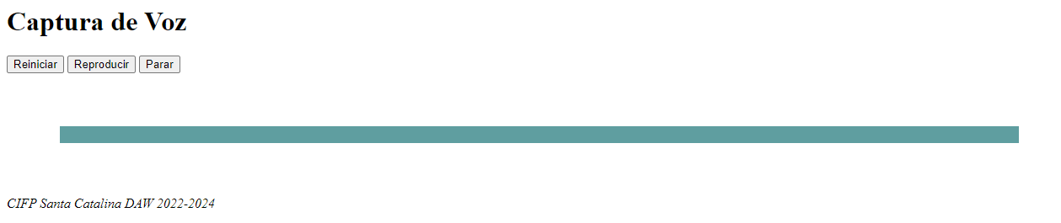

Se trata de una tarea que captura las palabras pronunciadas por el micrófono y las transcribe en un <div>.
Por medio del botón Parar, podemos parar la captura y por medio del botón Reiniciar volver a activarla.
El botón Reproducir, reproduce en formato voz el texto capturado.
Seria interesante ejecutar la funcionalidad de los botones por medio de la voz.

